Natal 2020 - A estrela de Belém: conjunção planetária?

E, vendo eles a estrela, regoziram-se muito com grande alegria.
Mateus 2:10
* * *
A coluna desta semana será focada no Natal, mas sem fugir da temática do CosmoTeo – Cosmologia e Teologia no mesmo universo. Essa festa, comemorada no calendário cristão em dezembro, tem uma longa tradição na cultura ocidental e, claro, cristã, que remonta os primeiros séculos depois de Cristo. Meu objetivo não será analisar a festa, o nascimento de Cristo ou o seu significado para o cristianismo; isso já é feio com maestria em outros livros teológicos e pregações nas igrejas. O que tentarei analisar é o evento, conforme Mateus citado acima, do aparecimento de uma estrela e o que esse fenômeno, do ponto de vista físico, poderia ter sido.

Texto bíblico e relações
Vamos ao texto em Mateus 2:
E, tendo nascido Jesus em Belém de Judéia, no tempo do rei Herodes, eis que uns magos vieram do oriente a Jerusalém,
Dizendo: Onde está aquele que é nascido rei dos judeus? porque vimos a sua estrela no oriente, e viemos a adorá-lo.
E o rei Herodes, ouvindo isto, perturbou-se, e toda Jerusalém com ele.
E, congregados todos os príncipes dos sacerdotes, e os escribas do povo, perguntou-lhes onde havia de nascer o Cristo.
E eles lhe disseram: Em Belém de Judéia; porque assim está escrito pelo profeta:
E tu, Belém, terra de Judá, de modo nenhum és a menor entre as capitais de Judá; porque de ti sairá o Guia que há de apascentar o meu povo Israel.
Então Herodes, chamando secretamente os magos, inquiriu exatamente deles acerca do tempo em que a estrela lhes aparecera.
E, enviando-os a Belém, disse: Ide, e perguntai diligentemente pelo menino e, quando o achardes, participai-mo, para que também eu vá e o adore.
E, tendo eles ouvido o rei, partiram; e eis que a estrela, que tinham visto no oriente, ia adiante deles, até que, chegando, se deteve sobre o lugar onde estava o menino.
E, vendo eles a estrela, regoziram-se muito com grande alegria.
Mateus 2:1-10

Veja que só o evangelista Mateus registra esse fenômeno da estrela: Marcos e João já começam com João batizando Jesus, Lucas fala sobre uns pastores e a visão do anjo do Senhor a eles, sem menção a estrela guiando-os ou sobre magos / sábios.

A palavra traduzida como estrela, grifada por mim em negrito, está no original como ἀστέρα, ἀστέρος, ἀστὴρ e ἀστέρα, respectivamente. Todas essas palavras vêm do original grego αστήρ, que é uma palavra masculina. Transliterando, é astér, que dá origem para nossas palavras: astro, asteroide e asterisco (o símbolo *, que parece uma estrela). O dicionário do theWord traz uma informação a mais, que transcrevo entre aspas: “a star (as strown over the sky)”, e que em tradução livre seria “uma estrela (como estendida ao céu)”.

Em grego, a palavra que traduzimos como estrela tem significado amplo. Pode ser estrela, como conhecemos modernamente, ou planeta. Aliás, a palavra planeta vem do grego como sendo algo estrela errante, ou seja, estrela que se movimenta no céu, já que para eles, estrela é um ponto fixo, imóvel.

Olhando apenas para o texto podemos entender alguns detalhes:
1) Uns magos vieram do oriente a Jerusalém para ver o rei dos judeus. A mensagem para tal ação é a estrela que aparece no oriente. Ou seja, aparecer essa estrela deu indicação de que o rei dos judeus tinha nascido;

2) Conversando com os líderes (sacerdotes e escribas) Herodes descobre que o rei nasceria em Belém:

E tu, Belém Efrata, posto que pequena entre os milhares de Judá, de ti me sairá o que governará em Israel, e cujas saídas são desde os tempos antigos, desde os dias da eternidade.
Miquéias 5:2

3) Após falarem com Herodes, partem para Belém em busca do menino Jesus. Nessa busca, eles observam que a mesma estrela que tinham visto no oriente estava diante deles e os guia até o local de nascimento de Jesus.

4) Mateus não relaciona esse fenômeno com algo sobrenatural no sentido de desconhecido, descomunal e extraordinário.

Como já é de conhecimento dos leitores do CosmoTeo, o texto bíblico não foi destinado a nós, brasileiros, em português, séc. XXI. Parafraseando John Walton no livro O mundo perdido do dilúvio, a Bíblia foi escrita para nós (pessoas de todos os séculos e regiões no mundo), mas não foi destinada a nós. Isso significa que muitas curiosidades e informações que queremos não são satisfeitas lendo o texto sagrado que, em última análise, nem tem dados que queríamos que tivesse.

Com isso em mente, o que podemos inferir do texto é que aconteceu algum fenômeno astronômico, no céu, ficou visível por algum tempo (alguns dias, talvez), não era algo assombroso ou anormal, era bem conhecido por astrólogos, observadores do céu e sábios que tinham conhecimento do texto sagrado dos judeus. Com tão pouca informação astronômica na Bíblia (que nem tem por objetivo isso), as saídas que temos são muito variantes. Ao longo dos séculos vários modelos foram propostos, com intuito de explicar esse fenômeno, mas todos com pontos positivos e negativos, ou seja, dão respostas coerentes com o texto bíblico, mas deixam brechas insolúveis.

Apresentarei alguns desses modelos, sem uma ordem específica. Por exemplo, hoje mostrarei o modelo de conjunção planetária. Apenas relembrando que modelo teórico é uma construção argumentativa baseada em observações e que, de alguma forma, explica um determinado fenômeno (ou vários). Modelo ou teoria nunca é o que o senso comum se apresenta (“é só uma teoria”).

Conjunção planetária
Conjunção planetária é um fenômeno visual onde observo, a partir da Terra, 2 ou mais planetas se alinhando, na minha visão, formando um objeto único. Observe a imagem abaixo, que é uma concepção artística do nosso sistema solar:
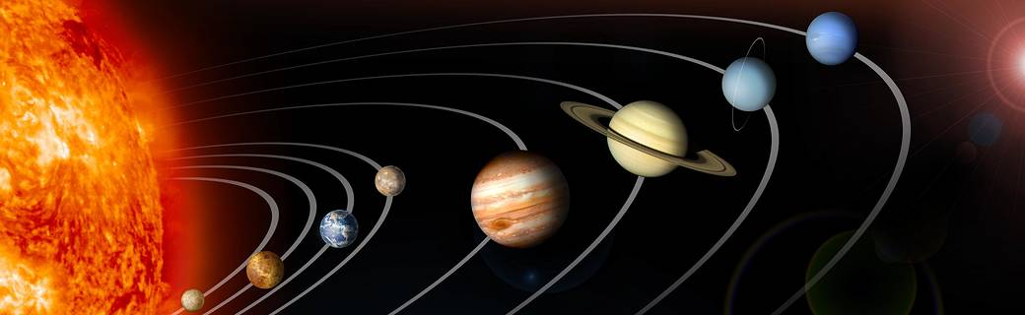
Fonte: https://www.nasa.gov/ames/press-release/nasa-selects-new-research-teams-to-further-solar-system-exploration-research

Claro que essa imagem está fora de escala (tamanho e distancias) e as linhas, que são representações das órbitas ou trajetórias dos planetas ao redor do Sol), não existem. Veja o terceiro planeta a partir do Sol, que é a Terra. Do lado do Sol é dia e, atrás dele, noite. Em uma configuração específica, é possível observar que depois do pôr do Sol, a gente vê Júpiter e Saturno.

Considerando a configuração que mencionei, hoje, 21 de dezembro de 2020, está acontecendo um fenômeno que é a máxima conjunção planetária entre Júpiter e Saturno. Ou seja, olhando após o pôr do Sol, na direção oeste, consigo ver que Júpiter e Saturno estão se formando um pontinho apenas.

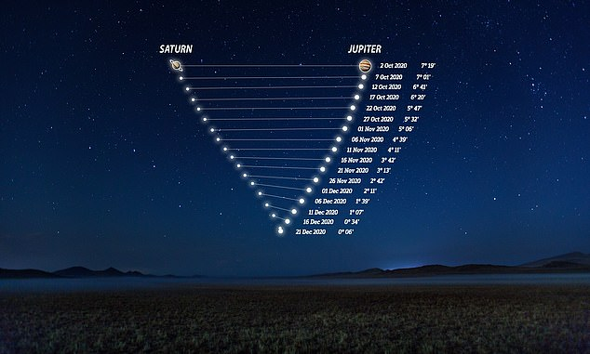
Fonte: https://www.dailymail.co.uk/sciencetech/article-9018575/Jupiter-Saturn-appear-brightly-shining-double-planet-Christmas-week.html

Desde o dia 2 de dezembro de 2020 observamos que a distância visual (apenas, Saturno e Júpiter continuam a mais de 500 milhões de km de distância um do outro) está diminuindo entre os 2 maiores planetas do sistema solar. E a menor distância visual é hoje, 21 de dezembro de 2020: os dois pontinhos estarão como um só. Depois, os dois pontinhos se separarão (de forma apenas visual). Só que essa separação não é brusca: por vários dias ainda poderá observar, sempre no mesmo horário e na mesma direção, os 2 planetas se afastando.

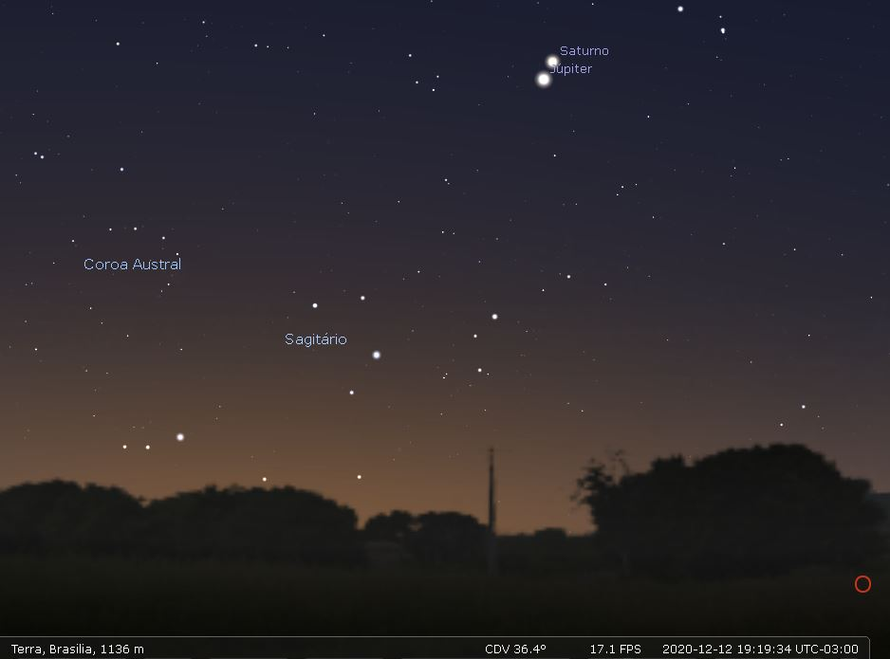
Simulação pelo Stellarium, região de Brasília, direção oeste, 12 de dezembro de 2020, 19:19

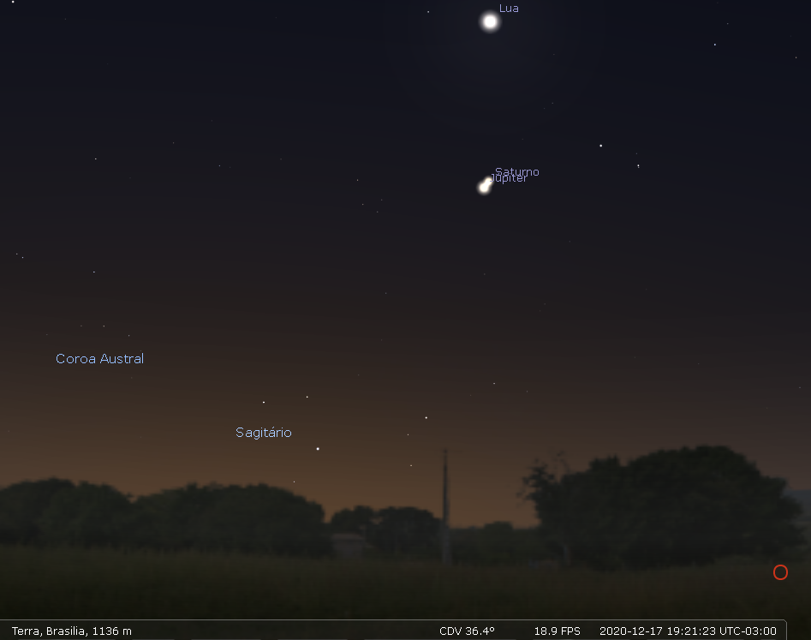
Simulação pelo Stellarium, região de Brasília, direção oeste, 17 de dezembro de 2020, 19:21

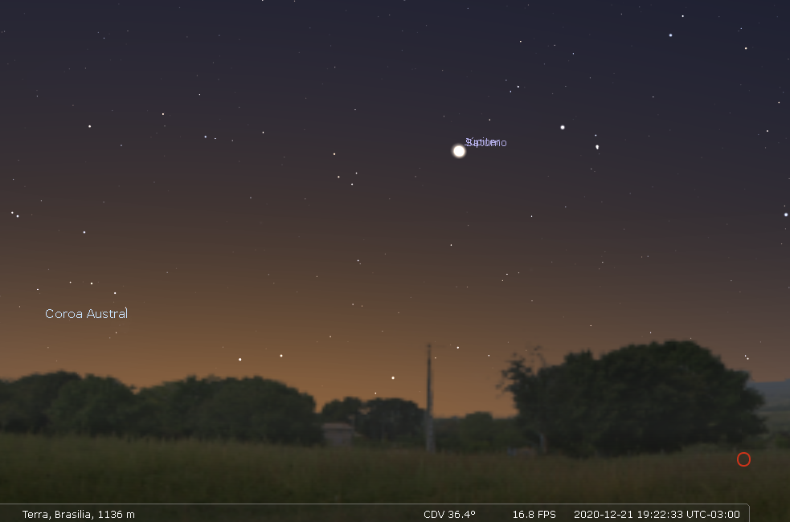
Simulação pelo Stellarium, região de Brasília, direção oeste, 21 de dezembro de 2020, 19:22. Distância angular entre Júpiter e Saturno: 0º 6’ 11.94” (0,10332º)

Observe nessas três imagens acima, simulando o passado, que os planetas Júpiter e Saturno estão cada vez mais pertos, visualmente. Depois do dia 21 de dezembro, os 2 planetas começaram a se distanciar, visualmente.

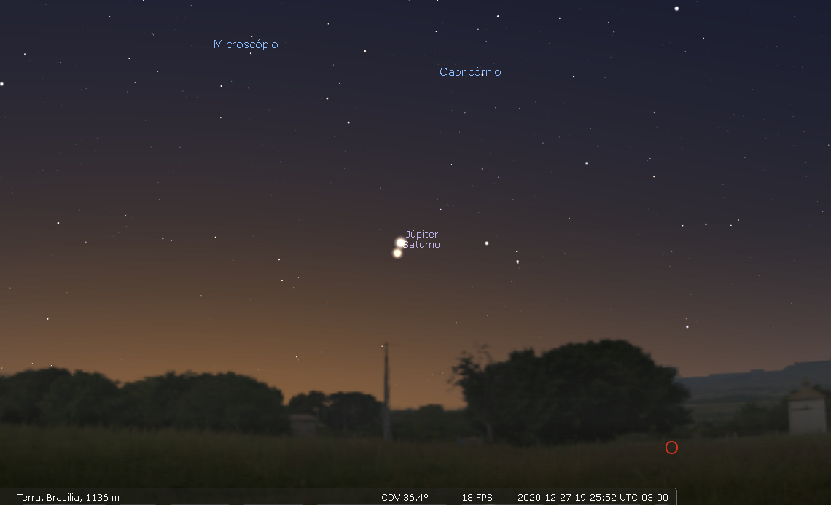
Simulação pelo Stellarium, região de Brasília, direção oeste, 27 de dezembro de 2020, 19:25

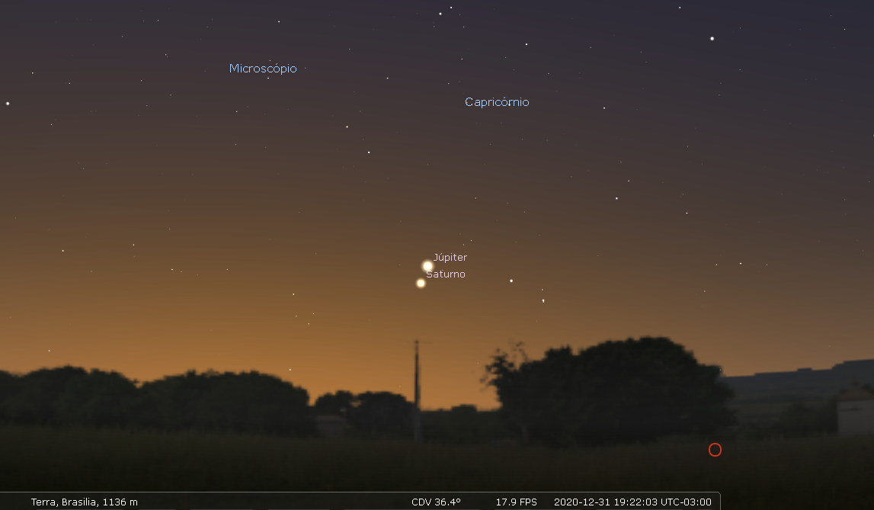
Simulação pelo Stellarium, região de Brasília, direção oeste, 31 de dezembro de 2020, 19:22

O que isso tem a ver com a “Estrela de Belém”? É que esse fenômeno de conjunção planetária, envolvendo Júpiter e Saturno, tem sido associado com o que aconteceu no nascimento de Cristo. No Dicionário de cristianismo e ciência há menção, talvez a mais famosa e conhecida de Kepler e seus postulados.

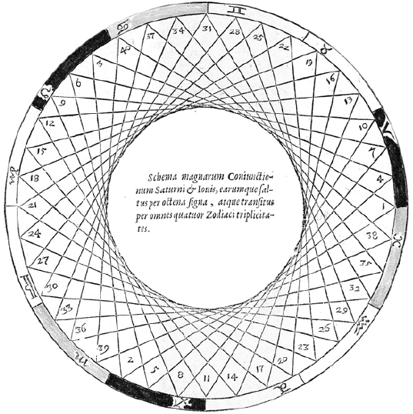
Anotações de Kepler sobre a posição de Júpiter e Saturno.
Fonte: livro The star of bethlehem and the Magi, pág. 6

Observe a imagem abaixo. A conjunção de Saturno e Júpiter é muito semelhante a que estamos assistindo na data de hoje, 21 de dezembro de 2020. Veja que a distância angular entre os dois planetas é, praticamente, a mesma: a diferença está em menos de 1 minuto de arco. Só para você ter uma ideia do que é essa distância angular: desenhe um círculo e divida-o em 360 partes. Cada parte é 1 grau. Agora, pegue 1 parte (que é 1 grau) e divida-o por 60: cada parte, agora, é 60 minutos de arco.

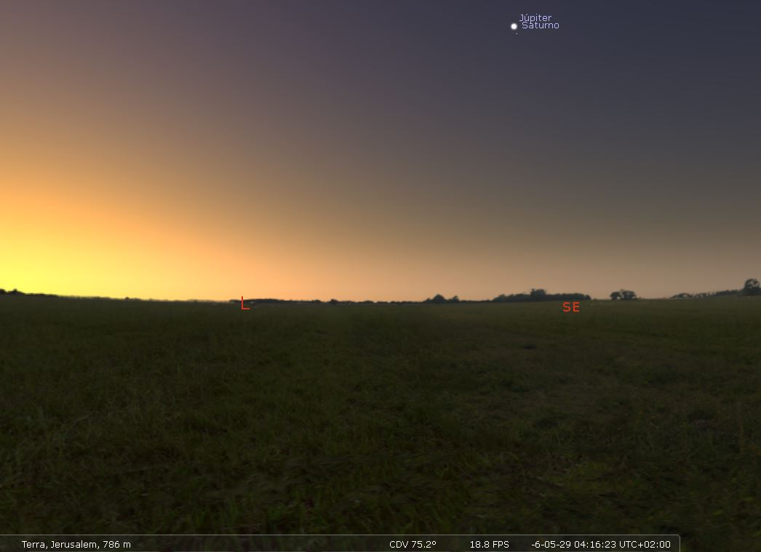
Simulação pelo Stellarium, região de Jerusalém, direção sudeste, 29 de maio do ano 6 a.C., 4:16 da manhã. Distância angular entre Júpiter e Saturno: 0º 59’ 5.09” (0,98475º)

Conclusão
O evento da “estrela de Belém” poderia ser explicado pela conjunção planetária entre Júpiter e Saturno? De um ponto de vista astronômico, parece coerente: numa época que não se tinha tecnologia observacional não é errado interpretar conjunção planetária como estrela guia. É claro que nessa época já se sabia que não era uma estrela nova, que apareceu do nada. No próprio texto há indicações de que não era algo sobrenatural ou assustador e sim, algo do tipo “esperado” dada a regularidade da aproximação dos astros.

Não disse nada sobre os magos / sábios do oriente que visitaram Jesus (pretendo falar disso em outro texto), mas ao que tudo indica eles eram ou tinham grandes conhecimentos astrológicos. Ou seja, interpretavam todas as observações astronômicas com base em princípios de vida, morte, importância para a vida humana etc. Por exemplo, no dia 17 de abril do ano 5 a.C. houve uma ascenção helíaca de Júpiter, isso é, esse planeta é a primeira “estrela” a aparecer instantes antes do nascer do Sol, à frente dele.

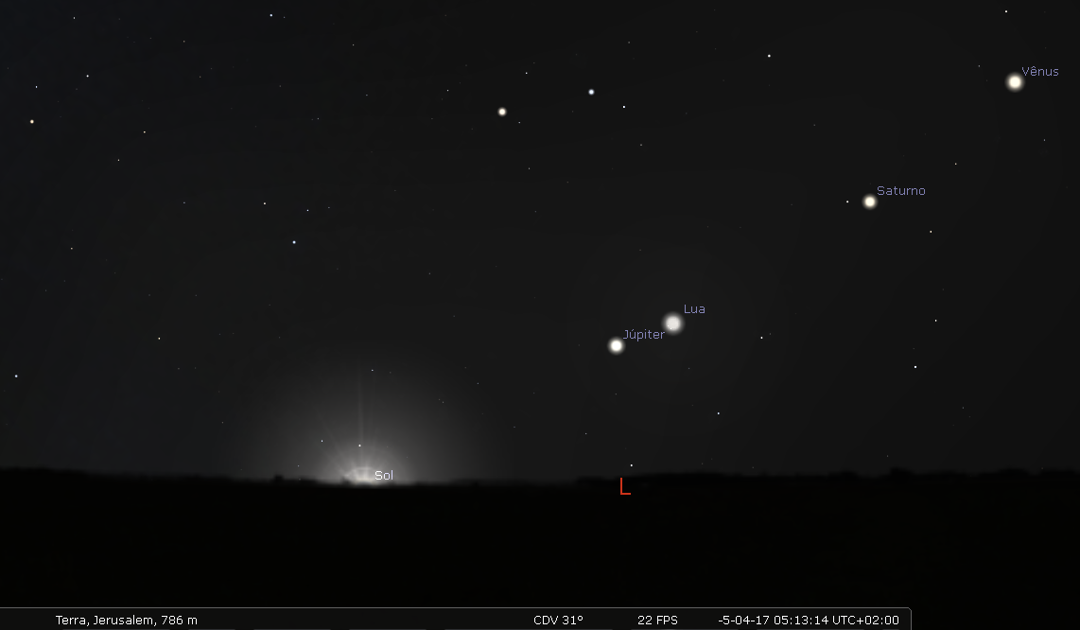
Simulação pelo Stellarium, retirada atmosfera (por isso a escuridão com Sol nascente), região de Jerusalém, direção leste, 17 de abril do ano 5 a.C., 5:15 da manhã.

Esse caso de ascensão helíaca, na astrologia antiga, simbolizava nascimento, morte ou transformação. E a proximidade de Júpiter com a Lua, que já está em ascensão helíaca, potencializa a crença em um nascimento real. Para complementar o quadro de um presságio de um menino rei nascendo: Júpiter e Saturno estão próximos entre si e perto do Sol, além da Lua no alinhamento visual. Nessa configuração, esses planetas são chamados de “portadores de lança do Sol” (the spear-bearers of the Sun): uma forma de demonstração de poder real.

Resumindo: a procura dos magos / sábios do oriente pelo rei dos judeus, tendo por base a astrologia (interpretação de fenômenos astronômicos como nascimento de um rei) e conhecimento do Antigo Testamento, adquirido enquanto conversavam com os estudiosos de Herodes, pode ser uma boa evidência de uma conjunção planetária. É claro que não é a única explicação plausível, mas é a que tratei, inclusive para aproveitar o mesmo fenômeno acontecendo na data de hoje e perto do Natal. Na próxima coluna tratarei sobre outras explicações possíveis.

Posição pessoal
Apenas para deixar mais destacado que na primeira coluna do CosmoTeo https://horadeberear.com.br/2020/05/25/cosmoteo-cosmologia-e-teologia-no-mesmo-universo/ dei algumas características pessoais. Ou seja, sou cristão, trinitário, reformado e não sou cristão liberal. Subscrevo, de forma histórica, a Confissão de Fé Batista de 1689 (que é documento da igreja onde sou membro, Igreja Batista da Graça) e o Pacto de Lausanne https://www.lausanne.org/pt-br/recursos-multimidia-pt-br/pacto-de-lausanne-pt-br/pacto-de-lausanne (que é documento da Associação Brasileira de Cristãos na Ciência, onde também sou membro e exerço algumas funções). É claro que os textos escritos no CosmoTeo são de minha autoria (digito, corrijo e edito todos) e refletem apenas a minha visão, que pode ou não ser compartilhada com outras pessoas.

Ferramentas utilizadas
O texto bíblico em português que utilizei é a versão Almeida Fiel Corrigida, como todo texto que utilizo no CosmoTeo (pode ser encontrada, online, aqui https://www.bibliaonline.com.br/acf) e o texto em grego é The greek New Testament according to Family 35, second edition, cotejado com texto grego e aparato pelo prof. Wilbur N. Pickering (online aqui https://www.prunch.com.br/wp-content/uploads/2018/09/F35-GNT.pdf).

Como apoio linguístico estou utilizando: Léxico do N. T. Grego / Português, de F. Wilbur Gingrich e Frederick W. Danker, editora Edições Vida Nova, o Dicionário grego-português, de Rudolf Bölting (edição de 1941, do Instituto Nacional do Livro, mas muito boa). Como base argumentativa utilizo os livros Dicionário de cristianismo e ciência, editora Thomas Nelson Brasil em parceria com a Associação Brasileira de Cristãos na Ciência e The star of Bethlehem and magi: interdisciplinar perspectives from experts on the Ancient Near East, the greco-roman world and modern astronomy, editado por Peter Barthel e George van Kooten. Este último é uma coletânea de artigos.

Também uso o software theWord (que pode ser encontrado, gratuito, aqui https://www.theword.net/; estou usando a versão 5.0.0.1450), que é uma excelente ferramenta exegética e consulta bíblica. Os módulos que consultei foram: dicionário Mickelson’s enhanced srong’s dicitionaries of the greek and hebrew testaments, de James Strong, 2ª edição de 2015, comentários Matthew Henry’s Commenary on the Whole Bible e John Gill’s Exposition of the Entire Bible; todos gratuitos e podendo ser encontrados no mesmo site do theWord https://www.theword.net/. Para as simulações astronômicas tenho em mãos o software Stellarium na versão 0.20.3, que pode ser adquirido gratuitamente em https://stellarium.org/pt/.

E, entrando na casa, acharam o menino com Maria sua mãe e, prostrando-se, o adoraram; e abrindo os seus tesouros, ofertaram-lhe dádivas: ouro, incenso e mirra.
Mateus 2:11

* * *
<p align="justify"> Só isso?! Sim! Mas, ficou em dúvida, quer perguntar algo, deixar algum comentário ou sugerir algum tema, deixe abaixo! Ficarei feliz em te responder, seja nos comentários ou em algum artigo específico.

Sugestão de leitura
* Léxico do N. T. Grego / Português, de F. Wilbur Gingrich e Frederick W. Danker, editora Edições Vida Nova;

* Dicionário grego-português, de Rudolf Bölting, edição de 1941, do Instituto Nacional do Livro;

* Há muito mais detalhes envolvendo esse fenômeno que pode ser lido nos vários artigos do livro The star of Bethlehem and magi: interdisciplinar perspectives from experts on the Ancient Near East, the greco-roman world and modern astronomy, editado por Peter Barthel e George van Kooten, editora Brill;

* O melhor material, em português, no assunto entre ciência e fé cristã é o Dicionário de cristianismo e ciência, editora Thomas Nelson Brasil em parceria com a Associação Brasileira de Cristãos na Ciência;

* Livro Astronomia e astrofísica, por S. O. Kepler e Maria de Fátima Saraiva. Este livro é disponibilizado no próprio site dos autores, que são professores da UFRGS. É um excelente material de consulta: http://astro.if.ufrgs.br/livro.pdf;

* Um artigo interessante e com muitos detalhes é do Colin Humphreys: https://www.asa3.org/ASA/topics/Astronomy-Cosmology/S&CB%2010-93Humphreys.html

* Outras informações podem ser obtidas na Enciclopédia Britannica: https://www.britannica.com/event/Star-of-Bethlehem-celestial-phenomenon.

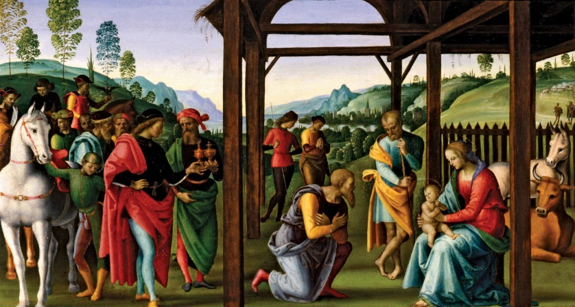
Quadro Adoração dos magos, por Perugino.
Fonte: https://www.britannica.com/topic/Magi

Imagem: 373x279
Link:

Tags: CosmoTeo, Geocentrismo, Heliocentrismo, Série Terra Plana

